# Thingboard

## Creating assets, relations and devices

Voeg eerst assets toe. We maken er twee aan. 1 voor de “google maps” weergave en 1 voor de tekening van de building.

Maak een gebied aan (google maps weergave)

NAAM: SmartDistrict A

ASSET TYPE: SmartDistrict

Maak een gebouw aan (getekende kaart weergave)

NAAM: SmartHouse A

ASSET TYPE: SmartBuilding

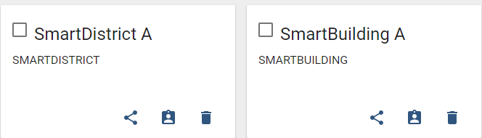Oranje bolletje rechtsonder klikken om een asset toe te kunnen voegen

Klik op “SmartDistrict A” voor extra instellingen. Bij deze extra instellingen gaan we de relatie zetten tussen het “district” en de “building”.

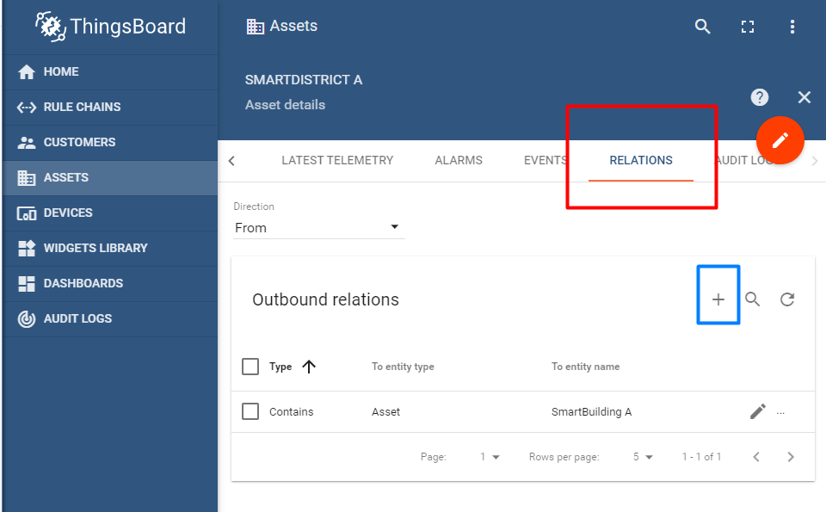

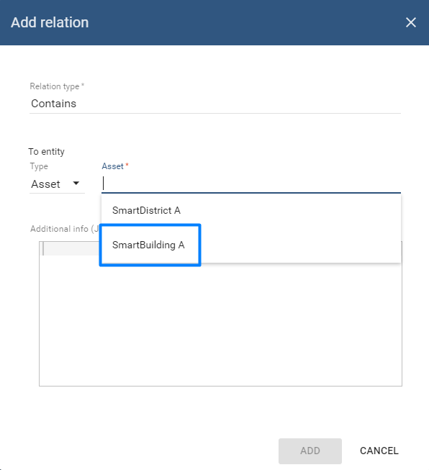

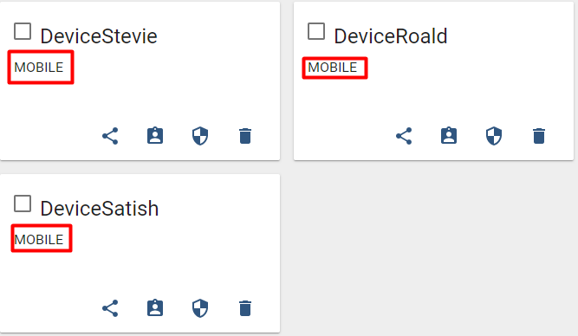Vervolgens gaan we devices toevoegen. We hebben een virtueel device voorzien voor elk echte device dat we hebben namelijk “DeviceStevie”, “DeviceRoald” en “DeviceSatish”. Het device type dat we aan al deze drie virtuele devices hebben gegeven is “mobile”

Nu gaan we terug naar assets om de relations te leggen tussen de “SmartBuilding” en de devices in dit gebouw. Klik op de “SmartBuilding” asset en klik op de “Relation” sub tab. Klik opnieuw op het plusje. Kies als type device en voeg de drie devices toe. Dit door telkens opnieuw op het plusje te drukken.

## Adding server attributes

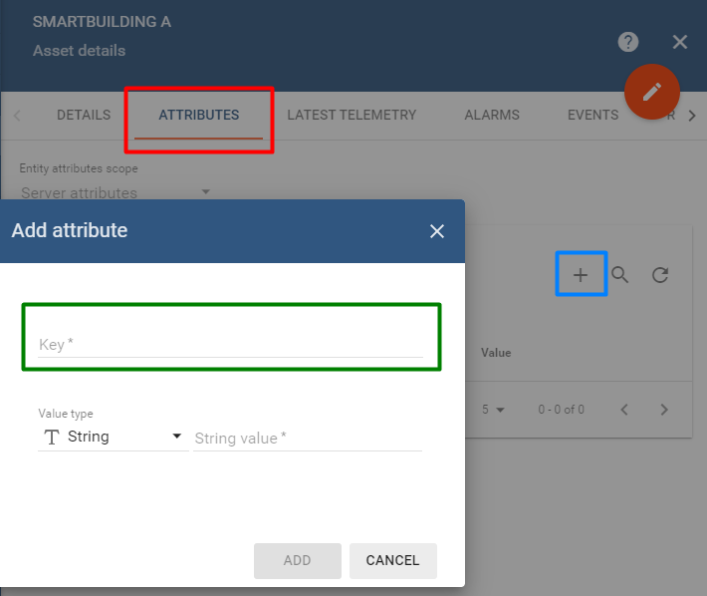We gaan een adres toekennen aan de asset “SmartBuilding A”. Dit kan bij de sub tab attributes. Klik hier op het plusje en vul bij key “address” in. Bij de string value geef je het adres van het gebouw in.

Bij attributes voeg je nog de latitude en longitude in van de locatie van het adres. Deze waardes heb ik gevonden via deze site: <https://www.latlong.net/>

Vervolgens krijg je het volgende.

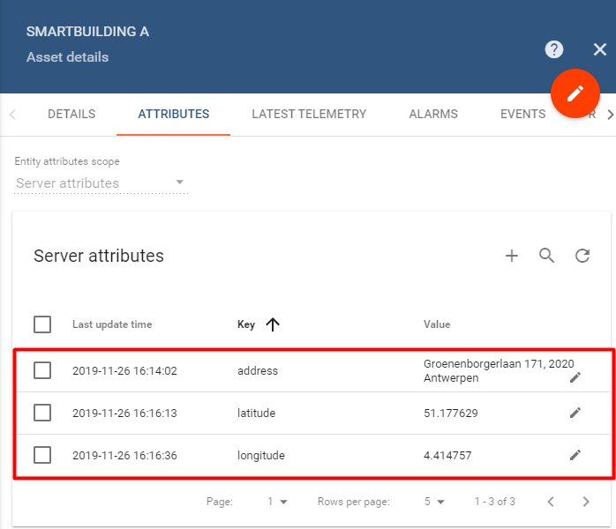

## Creating dashboard and adding map widget

Ga naar de tab van “DASHBOARDS” en klik rechtsonder om een dashboard toe te voegen. Ik noem het “SmartHouse Dashboard”.

Klik vervolgens op het volgend icoontje met de naam “Entity aliases” 

Klik daarna op add alias. Kies voor alias name “Buildings” en voor filter type “SmartBuilding”. Klik op add en daarna op save.

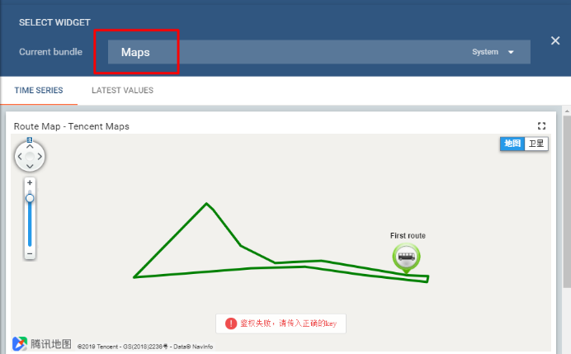Rechtsonder kan je een widget toevoegen. Kies bij current bundle de “Maps” optie. Je krijgt nu een aantal weergave opties te zien van hoe je de “google maps” weergave wilt laten zien op je dashboard. Kies voor latest values en kies vervolgens voor de “OpenStreetMap”.

Vervolgens ga je de datasources moeten invullen. Kies als parameter voor buildings en voeg als attributen het adres, longitude en latitude toe.

Vervolgens kan je nog aanpassingen doen in de settings en in de advanced settings. Voor de ideale weergave.

## Adding Entities Table widget

Door een card widget toe te voegen, kan je een oplijsting geven van alle smartgebouwen. Opnieuw door de datasources van de card aan te passen.

## Adding new state and navigation between states

Bij deze stap hebben we eerst een extra dashboard tab aangemaakt aan de hand van het volgende icon: 

Vervolgens bij het bewerken van de building card, kan je de actions tab gaan aanpassen zodat je de zojuist aangemaakte extra tab opent als er op het gebouw in de card wordt geklikt.

## Running scripts for sending telemetry data

Ga naar je devices. Elk device heeft een access token. Deze tokens moeten in de python scriptjes gelinkt worden aan de juiste virtuele devices. De token kan je kopieren door middel van volgende button:

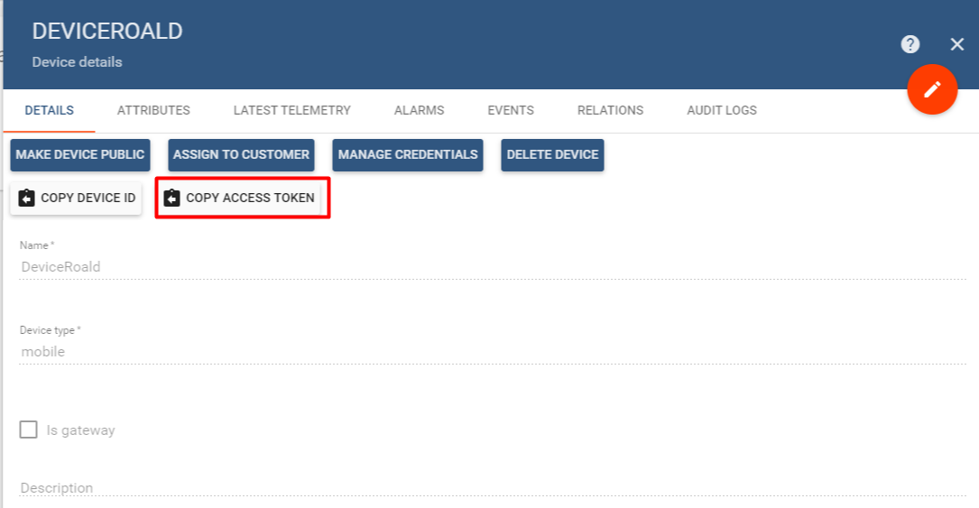

## Adding entities table with sensor list

Ga naar devices en bij de sub tab “attributes” kies je bij “entity attributes” voor “server attributes”. Vervolgens druk je op het plus icoontje.

Nu kan je een attribute toevoegen. Kies voor een duidelijke naam en zet de “value type” op double. De afbeelding van het lokaal is in de range van 0->1 zowel op de x-as als op de y-as. De linkerbovenhoek is punt (0,0). Doe dit ook voor de y-plaats en de locatie zal te zien zijn op het kaartje.

<https://www.youtube.com/watch?v=Wau2icogLrw>